RHEINZINK Außeneckprofil, SP-Line

RHEINZINK

Eigenschaften

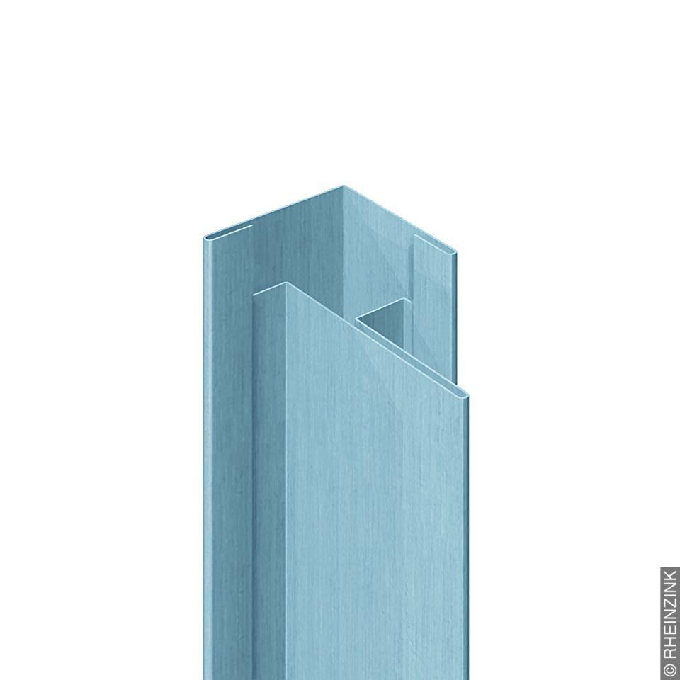

GTIN:

4022436550450

HAN:

11010746

Farbton

hellgrau

Oberfläche

vorbewittert, walzblank

Werkstoff

Aluminium, Kupfer, Titan, Zink

Breite (mm)

50,00

Höhe (mm)

50,00

Länge (mm)

3.000,00

Ausführung Bekleidung

Paneel, Vorgehängte hinterlüftete Außenwandbekleidung

Brandverhalten

A1

Sichtbarkeit Befestigung Bekleidung

nicht sichtbar, verdeckt